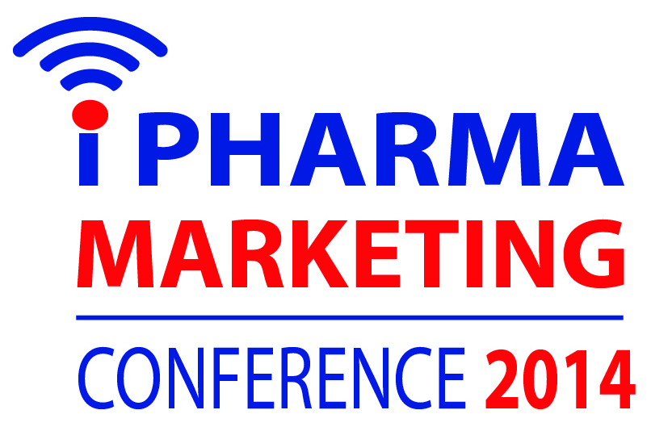

Заявка на участие в
специализированной конференции «I-Pharma Marketing Conference 2014»
31 октября 2014 года
Украина, г. Киев, пр-т Героев Сталинграда 10-Д, (Оболонская набережная 20) Гольф Центр, Белый зал
Название компании:
Директор (Ф.И.О):
Контактное лицо, ответственное за оформление участия
в конференции:
Адрес:
Телефон / Факс:
E-mail:

Просим зарегистрировать как участника конференции
№ | Ф.И.О. | Должность
Регистрационный взнос за одного участника (включая НДС) – 4 680 грн

Система скидок:
- при регистрации до 30.09.2014 – скидка 20%
- коллективная скидка (при участии более одного представителя): для всех участников, кроме первого – скидка 10%

Итого к оплате за участие , грн.
Оплату обязуемся произвести в течение 2-х дней после выставления счета.
Реквизиты компании (участника)
Почтовый, юр. адрес:
Налоговые реквизиты:
Банковские реквизиты:
“ _____” _______________ 2014 г. М.П.

Розумный Владислав  тел.моб.: (063) 432-18-13  e-mail: vlad@amm.net.ua | Францева Ирина  тел. моб.: (099) 048-11-26  e-mail: franceva@amm.net.ua

